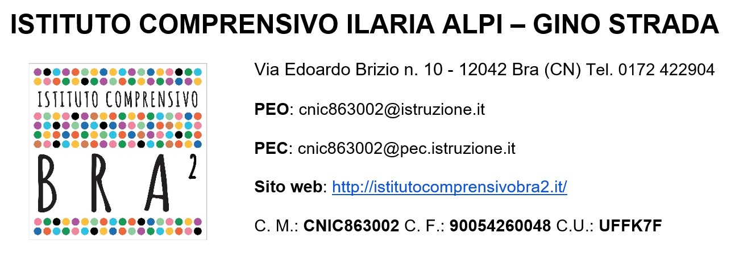

LIBERATORIA
SERVIZIO DI SUPPORTO PSICOLOGICO SCOLASTICO

PREMESSA
In riferimento al progetto "PREVENZIONE DEL BULLISMO E DEL CYBERBULLISMO" attualmente in corso, che coinvolgerà gli alunni della scuola secondaria di I grado Dalla Chiesa - IC Alpi Strada, si informa che:
- Dal mese di gennaio 2026 verrà attivato, per gli studenti che ne faranno richiesta, uno sportello psicologico gratuito in orario scolastico;
- la prestazione che verrà offerta ai fruitori di questo Servizio di Supporto Psicologico Scolastico è una consulenza psicologica finalizzata al benessere psicologico, al sostegno della crescita e maturazione personali, al sostegno emotivo-affettivo e all’orientamento nei rapporti personali e relazionali e costituisce un momento qualificante di ascolto e di sviluppo di una relazione di supporto. In particolare, ha l’obiettivo di fornire supporto psicologico ad alunni/studenti per rispondere a traumi e disagi derivanti da atti di bullismo e cyberbullismo e per prevenire l’insorgere di forme di disagio e/o malessere psico-fisico avvalendosi del colloquio personale in ambiente riservato e durante l’orario scolastico;
- la psicologa valuterà ed eventualmente, se richiesto, fornirà all’utente le informazioni necessarie a ricercare altri e più adatti interventi (Art. 27 del Codice Deontologico degli Psicologi italiani);
- la psicologa è vincolata al rispetto del Codice Deontologico degli Psicologi italiani, in particolare è strettamente tenuta al segreto professionale (Art.11);
- la psicologa potrà derogare da quest’obbligo in base a quanto previsto dagli Art.12 e 13 del Codice Deontologico degli Psicologi italiani o su richiesta dell'Autorità Giudiziaria;

MODULO DI CONSENSO

Avendo letto e compreso l’informativa che precede per il Servizio di Supporto Psicologico fornito dall’ISTITUTO COMPRENSIVO ILARIA ALPI – GINO STRADA
I sottoscritti genitori/esercenti la patria potestà dell’alunno/a _____________________________________
Classe _________________________________________
⇨ acconsentiamo alla partecipazione di nostro/a figlio/a al servizio fornito.
*Nome e cognome del genitore 1 (in stampatello): _______________________________________ Data ___/___/____
Firma________________________________________

*Nome e cognome del genitore 2 (in stampatello): ___________________________________________ Data ___/___/____
Firma______________________________________

*Alla luce delle disposizioni del codice civile in materia di filiazione, il consenso alla partecipazione all’indagine, rientrando nella responsabilità genitoriale, deve essere sempre condiviso dai genitori. Qualora la domanda sia firmata da un solo genitore, si intende che la scelta sia stata condivisa tra i genitori. Laddove, per la gestione di pratiche amministrative o didattiche concernenti l’alunno/a, risulti impossibile acquisire il consenso scritto di entrambi i genitori, ovvero laddove un genitore sia irreperibile, il genitore che firma deve effettuare anche la seguente dichiarazione:
“Il sottoscritto, consapevole delle conseguenze amministrative e penali per chi rilasci dichiarazioni non corrispondenti a verità, ai sensi del DPR 245/2000, dichiara di aver effettuato la scelta in osservanza delle disposizioni sulla responsabilità genitoriale di cui agli artt. 316, 337 ter e 337 quater del codice civile, che richiedono il consenso di entrambi i genitori”.

Nome e cognome del genitore (in stampatello): ___________________________________________

Firma _________________________________
2

